UNIVERSIDADE FEDERAL DO ESTADO DO RIO DE JANEIRO - UNIRIO
CENTRO DE CIÊNCIAS EXATAS E TECNOLOGIA – CCET
Escola de Informática Aplicada - EIA
Bacharelado de Sistemas de Informação.
PROJETO E CONSTRUÇÃO DE SISTEMAS

English Tale

Daiane de Oliveira Correa
Felipe Guedes
Gabriel Ramos
Professor: Alexandre Correa

Rio de Janeiro/RJ
2015

Introdução

Este documento tem como intenção listar e clarificar as principais características do sistema de ensino de inglês “EnglishTale”, incluindo seus requisitos funcionais e não funcionais e também descrever as necessidades e expectativas de stakeholders, explicando como estas serão atingidas e em quais áreas do negócio serão impactadas.

Definição do problema

A globalização está exigindo cada vez mais que os cidadãos sejam bilíngues. O Brasil enfrenta um grande desafio no aprendizado de um segundo idioma pois apenas uma pequena parte da população é fluente em uma segunda língua. O Inglês é um dos idiomas mais falados ao redor do globo e um dos mais fáceis de se aprender por ter uma gramática relativamente simples quando comparada a outros idiomas. De acordo com estudos feitos por cientistas do King’s College em Londres, e da Brown University em Rhode Island e publicadas na revista científica “The Journal of Neuroscience” em outubro de 2013, é mais fácil aprender um novo idioma enquanto ainda se é jovem e por isso a necessidade do ensino da língua inglesa para crianças. O EnglishTale tem como objetivo ajudar indivíduos, cujo primeiro idioma é o português, a aprender o inglês como segundo idioma.
Se a implementação do sistema for bem-sucedida, então o ensino de inglês para crianças será amplamente estimulado pelo método alternativo de ensino que será aplicado e o conhecimento do idioma poderá atingir um publico maior de pessoas se comparado aos métodos tradicionais de ensino.

Sobre o EnglishTale

O aplicativo EnglishTale é um aplicativo com uma interface divertida baseado em contos infantis que se utilizará das tramas para ensinar inglês para crianças. O aplicativo terá divisão por nível de dificuldade, de acordo com a complexidade de cada história, e sinalizará seus usuários durante o desenrolar das histórias a respeito de “dicas”, que na verdade são elementos da construção do idioma, novos vocabulários, expressões e outras dicas gerais sobre o inglês. As crianças deverão visualizar essas dicas para que a história continue.
Uma proposta do aplicativo é oferecer a funcionalidade de completar lacunas de um diálogo sendo reproduzido pelos personagens. Dessa forma, as crianças ouviriam as falas e em um dado momento teriam de completar a conversa com as palavras certas para testar sua audição.

Stakeholders

O aplicativo tem como público estratégico alunos de primeiro ao nono ano, seus responsáveis e professores. As crianças irão influenciar diretamente no conteúdo do projeto ao avaliar ao final de cada conto com uma nota de diversão. Os responsáveis e professores verificarão a eficiência do aprendizado com a utilização do aplicativo, além de poderem enviar opiniões que poderão resultar em melhorias no sistema.

Stakeholders não usuários

Este grupo será composto pela equipe formada por três alunos da Universidade Federal do Estado do Rio de Janeiro (Unirio), que serão responsáveis pelo desenvolvimento, implementação, administração e divulgação do aplicativo, e também pelo órgão do governo CNPq que entrará com fundos para que o aplicativo seja bem sucedido, por possuir interesse em associar o aplicativo ao já existente programa federal chamado Ciência Sem Fronteiras, que visa o intercâmbio de alunos brasileiros em diversos países, inclusive nos que possuem o inglês como primeiro idioma.

Necessidade dos Stakeholders

As crianças tem como principal necessidade o aprendizado concreto do idioma inglês, mas elas querem que esse aprendizado seja pautado em um sistema dinâmico e interativo, que seja também motivador; ou seja, aprender o inglês de forma divertida.
Os pais e responsáveis, por sua vez, esperam poder acompanhar o aprendizado e rendimento dessas crianças, para que tenham certeza de que o uso do aplicativo terá um efeito positivo na educação delas.
O grupo de alunos da Unirio, entretanto, tem como necessidade garantir que o conteúdo do aplicativo seja de alta qualidade e que de fato contribua no conhecimento de seus usuários; que o aprendizado aconteça de forma interativa e divertida; que o aplicativo seja suficientemente divulgado e que atenda as expectativas de seu investidor, CNPq.

Requisitos funcionais

Acesso ao aplicativo

Refere-se ao momento em que a pessoa inicia o aplicativo em seu computador e se depara com a primeira interface do sistema, tendo duas opções possíveis conforme descrito nos casos de uso abaixo.

Selecionar nome
A pessoa poderá selecionar em uma lista algum nome que já tenha sido cadastrado por ela mesma ou por outra pessoa que já tenha utilizado o aplicativo.
Fazer cadastro
Caso a pessoa ainda não tenha feito um cadastro, irá selecionar esta opção e informará o nome que deseja gravar, sua data de nascimento e gênero.

Interação com o conto

Refere-se ao momento em que a pessoa está visualizando algum conto, contemplando todas as possíveis interações dela com o aplicativo conforme descrito abaixo.

Escolher dificuldade
Antes de iniciar algum conto a pessoa terá a opção de escolher a categoria de dificuldade que o conto está inserido, incluindo os estágios: prefácio, capítulo I, capítulo II e conclusão (sendo prefácio o nível mais fácil e conclusão o mais difícil). Após escolher a dificuldade, o programa irá selecionar um conto específico para a dificuldade.

Visualizar dica
Em alguns momentos durante o desenrolar do conto a pessoa deverá escolher a opção visualizar dica em que uma definição ou explicação sobre o tema/palavra será mostrada e assim o conto poderá continuar.

Avaliação:

Informar resposta
Após o conto, uma página com perguntas referentes ao mesmo será apresentada.

Mostrar resultado
O aplicativo irá mostrar as respostas para cada pergunta, sendo a cor vermelho para respostas erradas e exibirá a nota para a rodada de perguntas em forma de porcentagem.

Especificação Detalhada dos Casos de Uso
Atores
Avaliador:
O avaliador poderá ser o professor ou o responsável do estudante que irá ter acesso as notas, nome, data de nascimento e género da pessoa usuária do aplicativo.

Usuário do aplicativo:
A pessoa usuária do aplicativo é o estudante da língua inglesa que irá ter acesso ao conto e a avaliação.

Visitante:

Pessoa quando utiliza o aplicativo pela primeira vez, ou outra vez qualquer, e que ainda não possua cadastro no sistema.

Caso de Uso: | Interagir com conto
Descrição: | Este caso de uso tem início quando o usuário deseja utilizar o aplicativo, passando pelo cadastro ou acesso, interagindo com o conto e participando do quiz ao final do mesmo.
Atores: | Visitante, usuário, avaliador
Pré-condições: | N/A
Pós-condições: | O visitante terá passado por um conto, visto seu conteúdo e participado do quiz ao final do mesmo.
Fluxo de execução: | Fluxo principal  - Visitante seleciona a opção "Usuários" no aplicativo.  2. O visitante deve selecionar na lista o perfil desejado.  3. Sistema exibe a interface para seleção de dificuldade.  4. Usuário escolhe um conto da lista de contos.  5. O sistema exibe a página corrente do conto.  6. O sistema exibe a indicação que o usuário deve ver a dica.  7. O usuário deve aperta na dica.  8. O sistema exibe a dica.  9. Usuário seleciona a opção para passar para a página seguinte  10. O usuário inicia o quis.  15. Sistema exibe lista de perguntas.  16. O usuário deve digitar a resposta.  17. Sistema armazena as respostas do usuário.  18. Usuário seleciona a opção "Corrigir"  19. Sistema marca todas as perguntas incorretas de vermelho.  20. Sistema exibe o resultado em forma de porcentagem.  21. O caso de uso tem fim.

Caso de Uso: | Exibir histórico
Descrição: | Este caso de uso tem início quando o usuário seleciona a opção para exibir histórico
Atores: | Usuário, sistema.
Pré-condições: | N/A
Pós-condições: | O sistema exibirá o histórico do usuário
Fluxo de execução: | Fluxo principal  - O usuário seleciona a opção exibir histórico  - O sistema lê os dados do arquivo "historico.txt"  - O sistema exibe os dados

Caso de Uso: | Ler perguntas e respostas
Descrição: | Este caso de uso tem início quando o usuário inicia o quiz e o sistema precisa buscar as perguntas e respostas armazenadas para exibir.
Atores: | Usuário, sistema.
Pré-condições: | N/A
Pós-condições: | O sistema exibirá as perguntas e respostas convenientes.
Fluxo de execução: | Fluxo principal  - O usuário seleciona a opção para iniciar o quiz  - O sistema busca as perguntas e respostas relacionadas àquele quiz no arquivo "pergunta.txt"  - O sistema exibe as perguntas e respostas correspondentes

Caso de Uso: | Armazenar dados
Descrição: | Este caso de uso tem início quando o usuário termina o quiz e o sistema precisa armazenar seus dados (nome, resultado) e a data em que o quiz foi respondido.
Atores: | Usuário, sistema.
Pré-condições: | O usuário precisa ter finalizado o quiz.
Pós-condições: | O sistema terá armazenado todos os dados necessários.
Fluxo de execução: | Fluxo principal  - O usuário finaliza o quiz  - O sistema armazena o nome do usuário, seu resultado e a data corrente no arquivo "historico.txt"

Diagrama de Classes
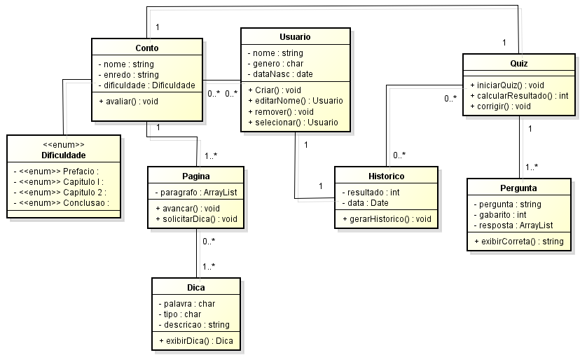

Requisitos não funcionais

- O sistema deve ter uma interface colorida e atrativa de forma a estimular seus usuários.
- O sistema deve garantir que as informações de cada usuário possam ser acessadas somente por eles próprios.
- O EnglishTale deve ser de fácil uso, de forma que seus usuários não necessitem de nenhum treinamento ou tutorial para começar a usar o aplicativo.

Produto - Restrições

- O sistema deve ser desenvolvido em Java.
- O sistema não poderá ser rodado em Linux ou Mac OS, apenas Windows.

